

**……………………………….... LİSESİ 2018–2019 EĞİTİM-ÖĞRETİM YILI**

**11. SINIFLAR COĞRAFYA DERSİ II. DÖNEM I. YAZILI SORULARI**

… /… /2019

Süre : 40 dk

Puanı:

Adı ve Soyadı: Sınıf: No:

**1) Ülkemizde balıkçılığın yeterince gelişmemiş olmasının sebepleri nelerdir? Maddeler halinde yazınız.** (5P)

**2) Ülkemizde çıkarılan demir madeni hakkında kısaca bilgi veriniz.** (10P)

**3) Türkiye’de linyit madeninin çıkarıldığı yerlerden beş tanesini yazınız.** (5P)

**4) Sanayi kuruluşlarının dağılışını etkileyen faktörlerden hammaddeyi örnek vererek açıklayınız.** (10P)

**5) Ülkemizin ihracatında ilk sırada yer alan sanayi ürünlerini yazınız.** (5P)

**6) Ülkemizde zeytinyağı fabrikalarının yaygın olduğu yerleri yazınız.** (5P)

**7) Akdeniz uygarlıkları hakkında kısaca bilgi veriniz.** (10P)

**8) Kültürü oluşturan maddi unsurları maddeler halinde yazınız.** (5P)

**9) Göçebe yaşam tarzı Türk kültürünü nasıl etkilemiştir?** (5P)

**10) Anadolu’nun birçok medeniyete ev sahipliği yapmasında etkili olan faktörler nelerdir yazınız.** (5P)

**11) Haritada numaralarla gösterilen yerlerde yoğun olarak çıkarılan yer altı kaynaklarını yazınız.** *(5X2=10P)*

1) ……………………………………………

2) ……………………………………………

3) ……………………………………………

4) ……………………………………………

5) ……………………………………………

**12) Haritada A ve B harfleri ile gösterilen petrol rafinerilerinin isimlerini yazınız.** *(5P)*

**A)** …………………………………….

**B)** …………………………………….

|  |  |
| --- | --- |
| **14. Türkiye’deki enerji kaynakları ile ilgili verilen tabloyu tamamlayınız.** (10P) | |
| **Özellikler** | **Enerji Kaynağı** |
| **I. jeolojik zamanda oluşmuştur.** |  |
| **Denizli Sarayköy’den sağlanır.** |  |
| **Türkiye’nin şanslı olduğu tükenmeyen enerji kaynağıdır.** |  |
| **III. jeolojik zamanda oluşmuştur.** |  |
| **Uğruna savaşların çıktığı enerji kaynağıdır.** |  |
| **Canlı atıklarına dayalı enerji üretimidir.** |  |
| **Uranyum ve toryumdan sağlanır.** |  |
| **Akarsulardan sağlanır.** |  |
| **Kırklareli Hamitabat’ta çıkarılır.** |  |
| **Çeşme Alaçatı’da ilk santral kurulmuştur.** |  |

**15. Tabloda Anadolu’da kurulmuş uygarlıklarla ilgili özellikler verilmiştir. Özelliğin hangi uygarlığa ait olduğunu noktalı yerlere yazınız .** (5P)

|  |  |
| --- | --- |
| **Özellik** | **Uygarlık** |
| Ege kıyılarında yaşamış ve metal parayı keşfetmiş uygarlıktır |  |
| Kızılırmak yayının iç kısmında yaşamış bir uygarlıktır |  |
| Ege kıyılarında yaşamış Efes ve Milet kentlerini kurmuş uygarlıktır |  |
| Doğu Anadolu’da yaşamış uygarlıktır |  |
| Kızılırmak yayı ile Afyonkarahisar arasında yaşamış uygarlıktır |  |

**A**

**1**

**2**

**3**

**4**

**5**

**B**

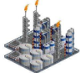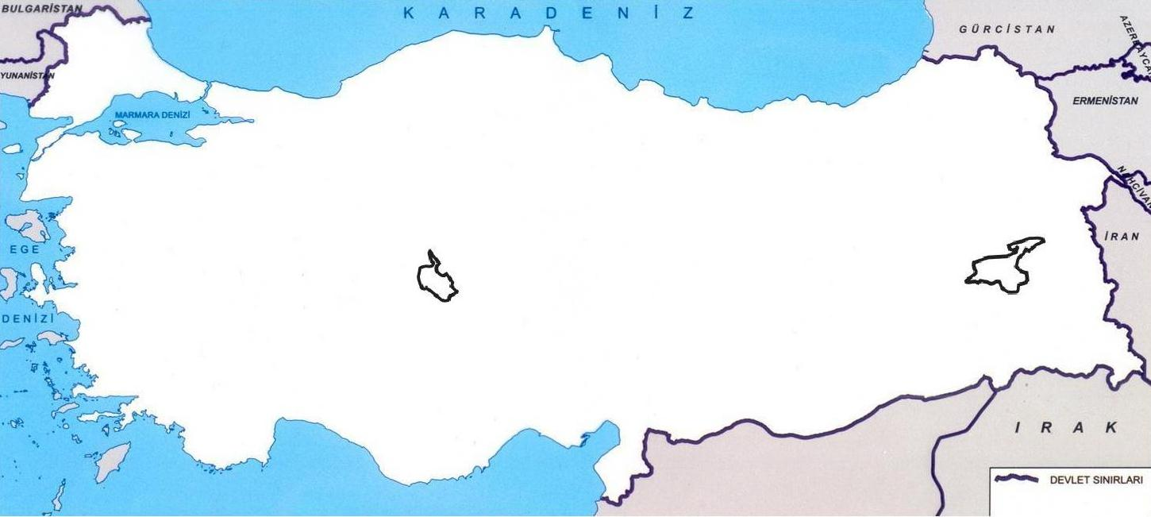

|  |  |
| --- | --- |
| **13. Aşağıda Türk Kültürüyle ilgili verilen tabloyu tamamlayınız.** (5P) | |
| **Ortaya çıktığı yer** |  |
| **Etkileşimde bulunduğu kültürler** |  |
| **Yayıldığı yerler** |  |
| **Başlıca Türk Devletleri** |  |
| **Ortaya çıktığı yerdeki geçim kaynakları** |  |

**………………………………**

**Coğrafya Öğretmeni**